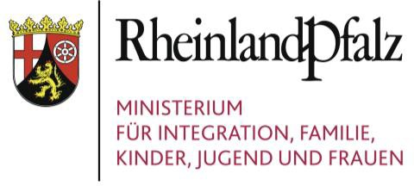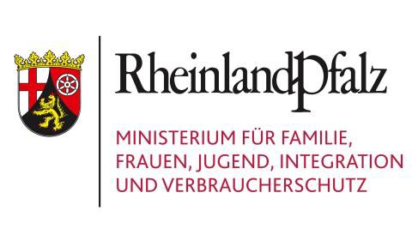

UMSETZUNG
DER ISTANBUL-KONVENTION IN RHEINLAND-PFALZ

LRT am 25. Januar 2021

Koordinierungsstelle
- April 2020 im MFFJIV eingerichtet.
- Aufgaben:
  - bestehende Maßnahmen mit Blick auf Istanbul-Konvention
analysieren;
  - bestehendes Hilfesystem im Sinne von Istanbul-Konvention weiterentwickeln;
  - zusammen mit den zuständigen Ressorts Aktionsplan der Landesregierung erarbeiten.
- Koordinierungsstelle = strategische Funktion.
- Bisherige Zuständigkeiten bleiben bestehen.

Analyse
- Analyse durch externes Institut.
- Beginn mit Analyse 2021.
- Zeitraum 1 Jahr.
- Ziel:
  - IST-Situation mit Blick auf Konvention in RP darstellen;
  - Lücken und Herausforderungen identifizieren;
  - Handlungsempfehlungen geben.
- Enge Zusammenarbeit mit allen Akteurinnen und Akteuren.
- Analysegegenstand = für RP relevante Themen aus der Konvention.

Aktionsplan der Landesregierung
- Ergebnisse aus Analyse sind Grundlage für Aktionsplan.
- Erarbeitung von Aktionsplan = Koordinierungsstelle und Ressorts.
- Inhalt = Maßnahmen, um die bei der Analyse festgestellten Lücken
perspektivisch zu schließen.
- Umsetzung von Aktionsplan = Ressorts in eigener Zuständigkeit.
- Erarbeitung in 2022.

Evaluierung
- Evaluierung mit blick auf Fortschreibung vorgesehen.
- Zeitpunkt steht noch nicht fest.
- Enge Zusammenarbeit auf Bundesebene mit DIMR angestrebt.

VIELEN DANK
FÜR IHRE AUFMERKSAMKEIT!

